Rapport TP 2

Aissat Abdelhak ,G1 , 171733032123

# 1. 2. 3. Créer ADMINGYM1 et vérifier si il peut se connecter

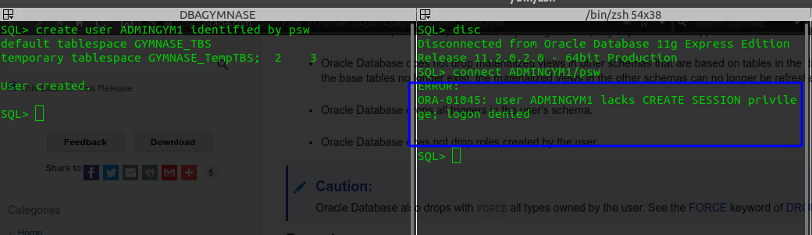

Impossibilité de se connecter car le privilège de création de la session n’est pas attribué.

# 4. Donner les droits:

# 5. Donner les privilège a ADMINGYM1 et verifier:

# 6.

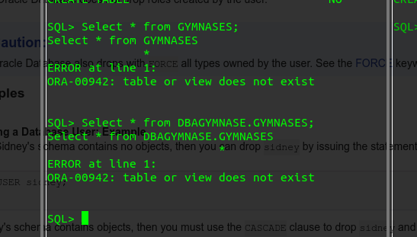On ne peut pas accéder a la table gymnases a partir de l’utilisateur ADMINGYM1, et ceux même en précisant le nom de la base de donné ou est situé la table.

Ceci est due au fait qu’il na pas le droit de **lecture** envers la table GYMNASES.

# 7.Donner les droits de lecture

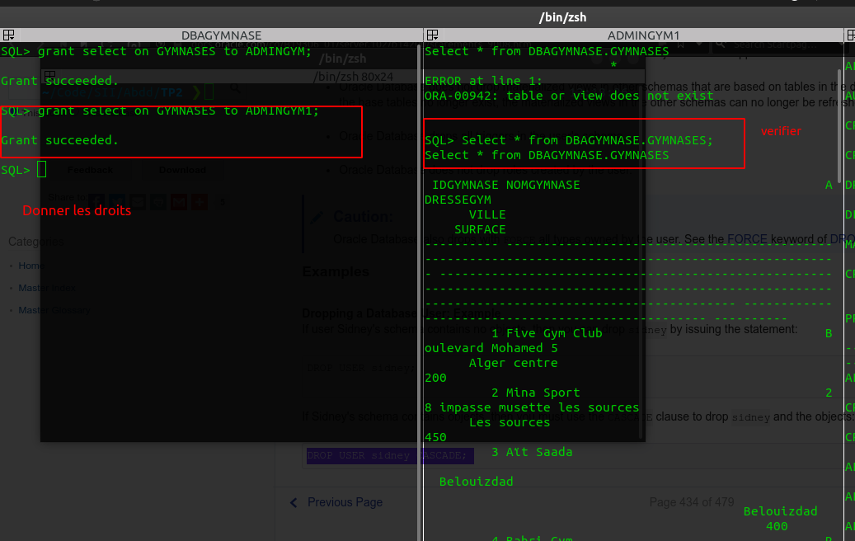Quand on exécute la requête Select * from GYMNASES; , elle ne marche pas car nous n’avons pas précisé la base , c’est pour cela qu’on fait Select * from DBAGYMNASE.GYMNASES;

# 8. Suppression de gymnases qui n’organisent pas de séances

delete from DBAGYMNASE.GYMNASES where IdGymnase not in (select IdGymnase from DBAGYMNASE.Seances);

Ce sont tout simplement pas (not) les gymnases qui ont des séances.

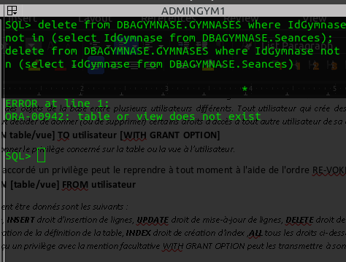

On ne peut pas supprimer les gymnases car l’utilisateur ADMINGYM1 n’as pas les droits de suppression, et aussi qu’il n’as pas les droit de lecture sur la table SÉANCES.

**Solution:** Donner les droits de suppression sur la table GYMNASES et les droit de lecture sur la table SÉANCES .

# 9.Donner les droits de suppression

Les droits de suppressions sur la table gymnases seul ne permettent pas de supprimer les gymnases qui n’organisent pas de séances, d’où le fait qu’on a rajouter le droit de lecture sur la 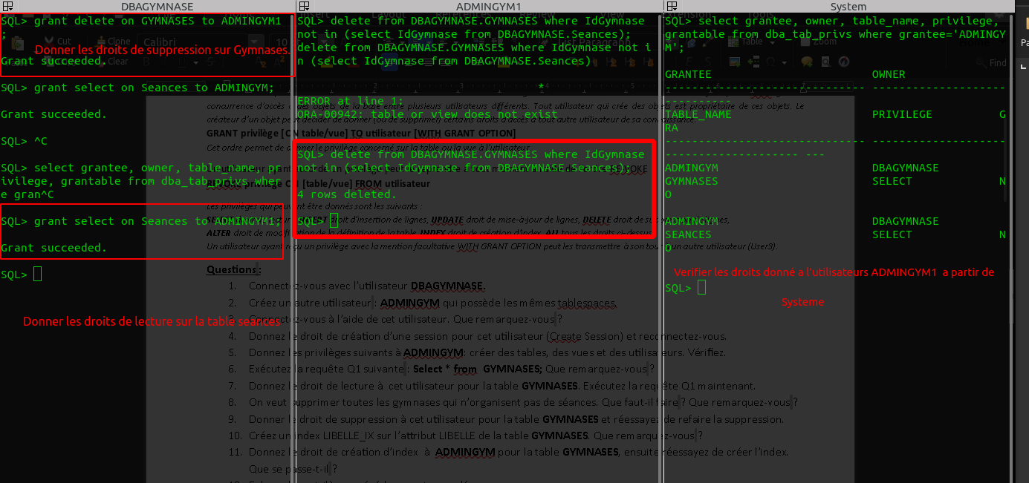table Séances.

# 10. Creation de l’index

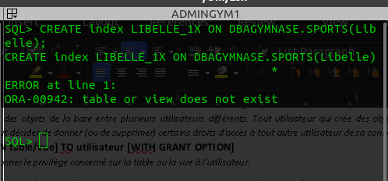La création de l’index est impossible , car l’utilisateur ADMINGYM1 n’as pas le droit de création d’index.

# 11.

On peu créer l’index pour la table sports

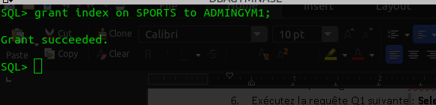

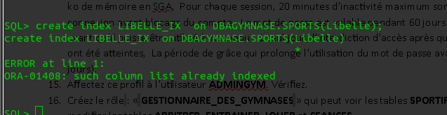Dans mon cas, l’index a déjà était créer lors de la séance de TP d’où cette erreur.

# 12. 13 Enlevé les privilèges précédemment accordés et vérifier :

La commande revoke all privileges from ADMINGYM1;

ne marche pas car nous n’avons pas attribué tout les privilèges a l’utilisateur ADMINGYM1.

Il faut donc supprimer chaque privilèges indépendamment.

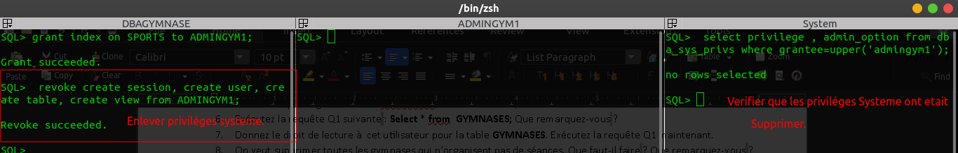

# 14.Création du profile Gymnase_Profile:

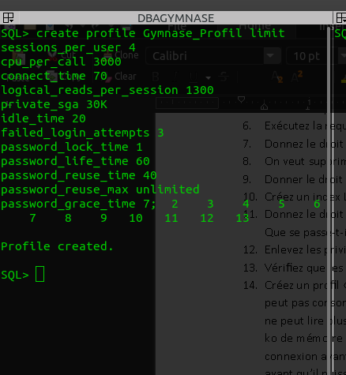

# 15. Affectez le profile a l’utilisateur ADMINGYM1 et verifier:

# 16. Création **du** rôle Gestionnaire_des_gymnases:

# 

# 17. Assigner le rôle a ADMINGYM1et vérifier :

